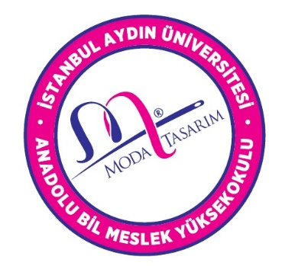

T.C.
İSTANBUL AYDIN ÜNİVERSİTESİ
ANADOLU BİL MESLEK YÜKSEKOKULU

MODA TASARIM PROGRAMI

AYLIK BÜLTEN

ŞUBAT-MART
2023

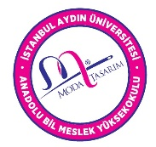
30 OCAK 2023
ÜNİVESİTE AKADEMİK PERSONELE BÖLÜM TANITIMI
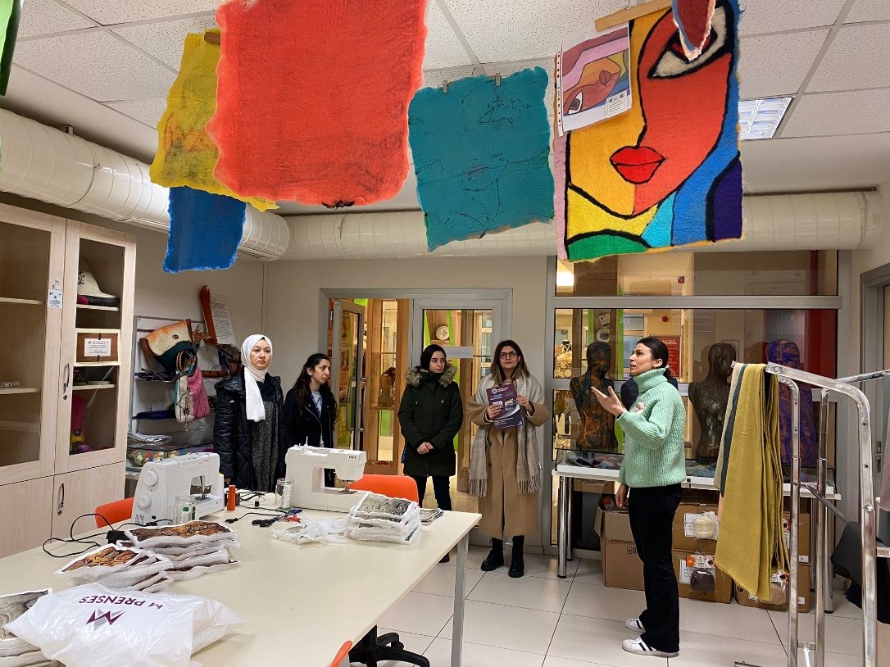
Moda Tasarım Program Öğr. Gör. Emine ERYAZICI tarafından üniversite akademik personeline keçe merkezi hakkında bilgi verildi.
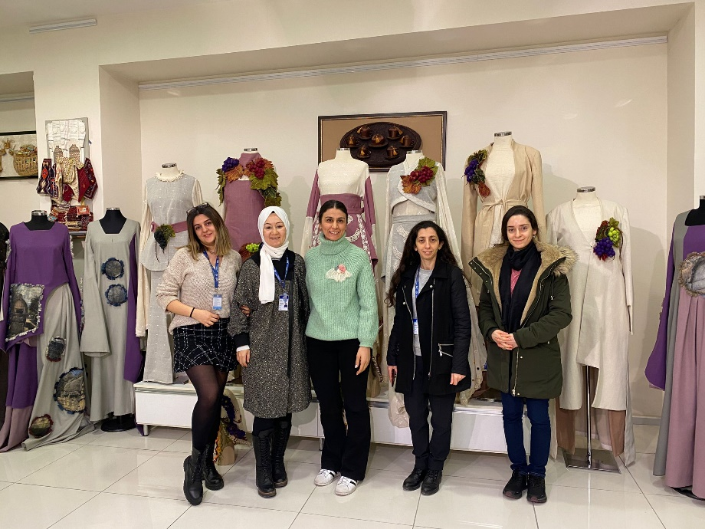
Moda Tasarım Program Öğr. Gör. Emine ERYAZICI tarafından üniversitenin farklı birimlerinden gelen akademik personeline bölüm gezdirildi ve bölüm tanıtımı yapıldı.
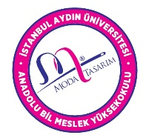
31 OCAK 2023
ÜNİVERSİTE AKADEMİK PERSONEL GEZİSİ
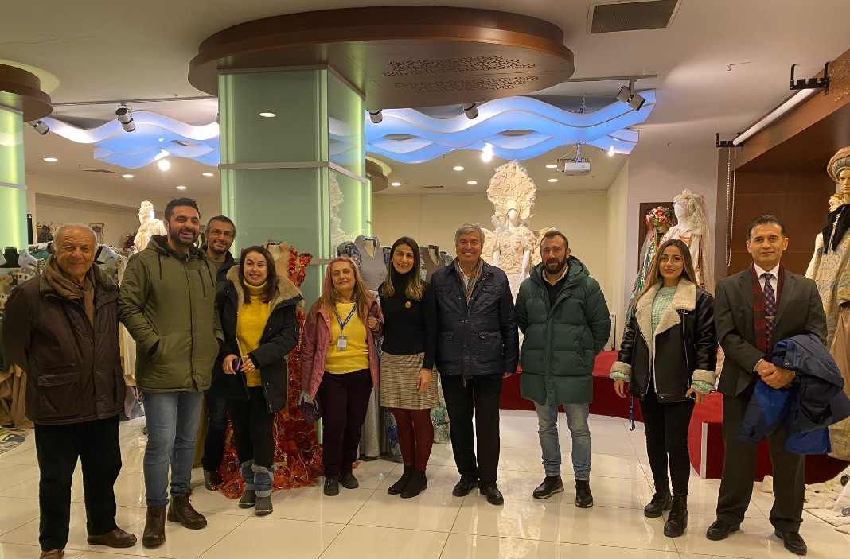
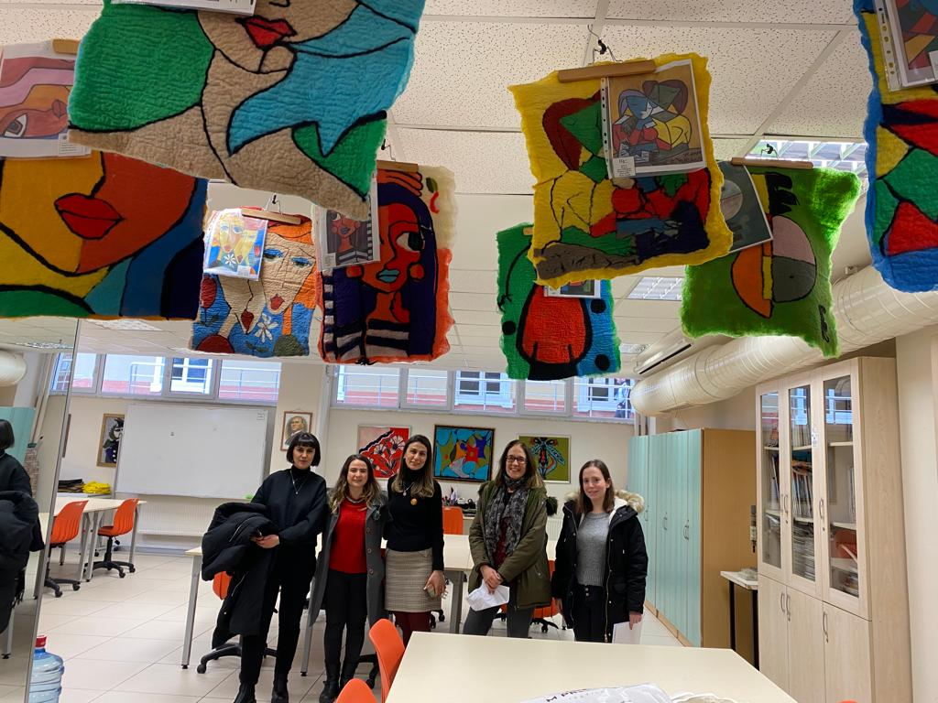
Moda Tasarım Program Öğr. Gör. Emine ERYAZICI tarafından Üniversite farklı birimlerinden gelen Akademik personeline bölüm gezdirildi ve bilgi verildi.

23.02.2023
2022-2023 BAHAR DÖNEMİ AKADEMİK TOPLANTI
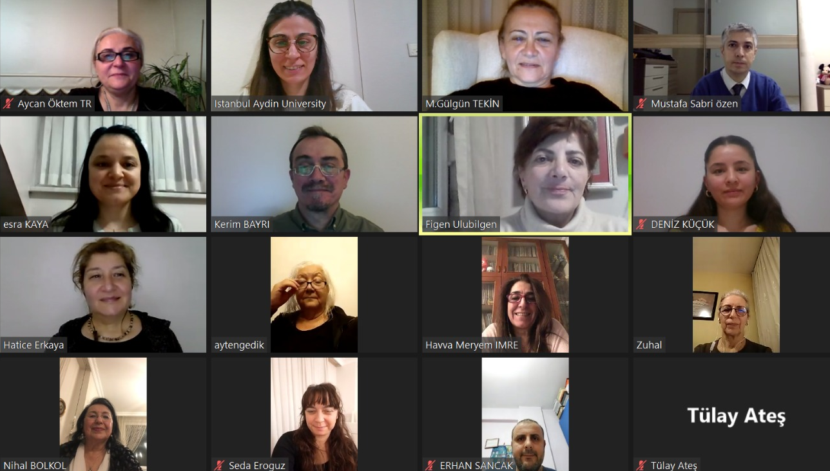
Moda Tasarım Program Başkanı Öğr. Gör. Nihal BOLKOL ve Bölüm Öğretim görevli ve üyeleri Öğr. Gör. Ayten GEDİK, Öğr. Gör. Muhsine Gülgün TEKİN, Öğr. Gör. Emine ERYAZICI, Dr. Öğr. Üyesi Havva Meryem İMRE, Öğr. Gör. Esra KAYA, Prof. Dr. Erhan SANCAK, Doç. Dr. Mustafa Sabri ÖZEN, Öğr. Gör. Zuhal DELER, Öğr. Gör. Hatice Figen ULUBİLGEN, Öğr. Gör. Mehmet Kerim BAYRİ, Öğr. Gör. Hatice ERKAYA, Öğr. Gör. Aycan ÖKTEM, Öğr. Gör. Seda Sibel EROĞUZ, Öğr. Gör. Tülay ATEŞ ve Öğr. Gör. Deniz KÜÇÜK katılımlarıyla EĞİTİM, ÖĞRETİM, YÖNETİM ve ÖĞRENCİ İŞLERİ ayrıntılı olarak 2022-2023 Bahar Akademik Toplantı gerçekleştirildi.

08.03.2023
RAMSEY FİRMA ZİYARETİ
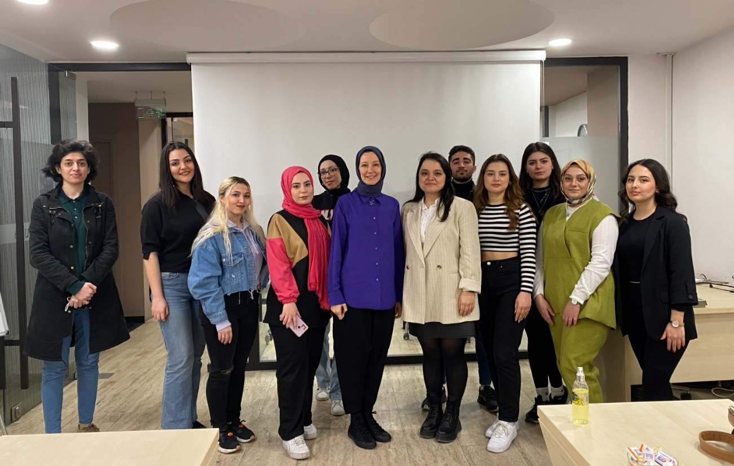
RAMSEY firmasında erkek pantolonu eğitimi alan bir grup öğrencimiz Öğr. Gör. Esra KAYA birlikte eğitim sonunda firma inceleme gezisi yaparak GÜRMEN Grup İnsan Kaynakları Müdürü Didem GÜR ile görüştüler.

08.03.2023
RAMSEY FİRMA ZİYARETİ
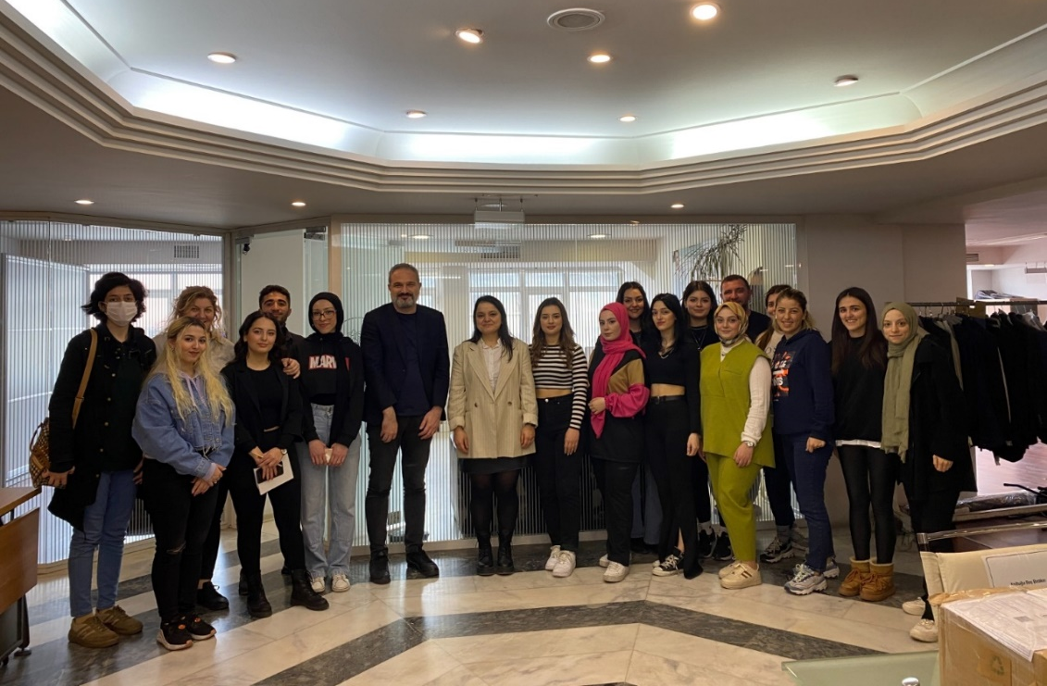
RAMSEY firmasında erkek pantolonu eğitimi alan bir grup öğrencimiz Öğr. Gör. Esra KAYA birlikte eğitim sonunda firma inceleme gezisi yaparak GURMEN Group Tasarım Merkezi Direktörü Metin Baran SALTIK ile görüştüler.
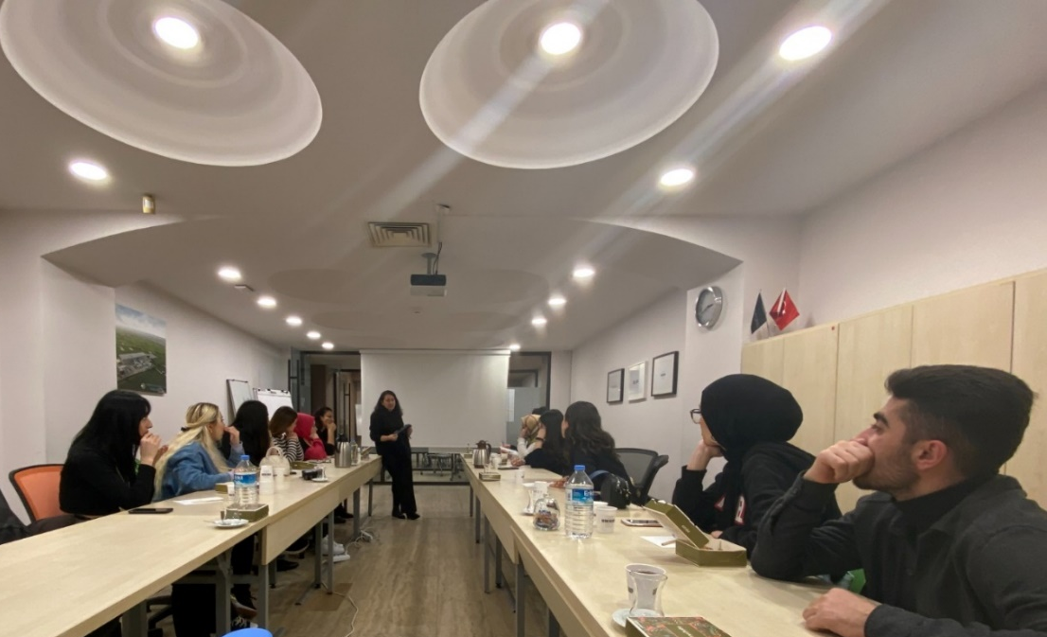
RAMSEY Modelisti Feray SARIKÇI tarafından Öğr. Gör. Esra KAYA ve bölüm öğrencilerine Temel Erkek Pantolon Eğitimi verildi.

8-10 MART 2023
TEXHIBITION TEKSTİL, KUMAŞ, AKSESUAR VE İPLİK FUARI
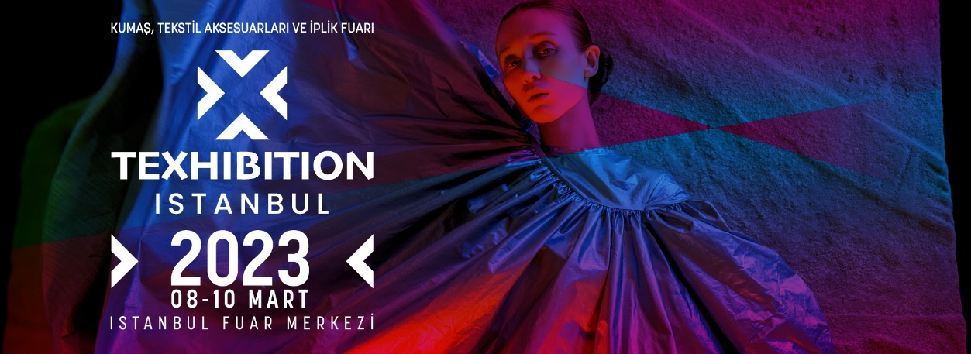
Öğr. Gör. Emine ERYAZICI TEXHIBITION Fuarına Katılım Sağlayarak Mezun Öğrencilerle Buluştu.

15 MART 2023
İSTANBUL ARKEOLOJİ MÜZESİ ZİYARETİ
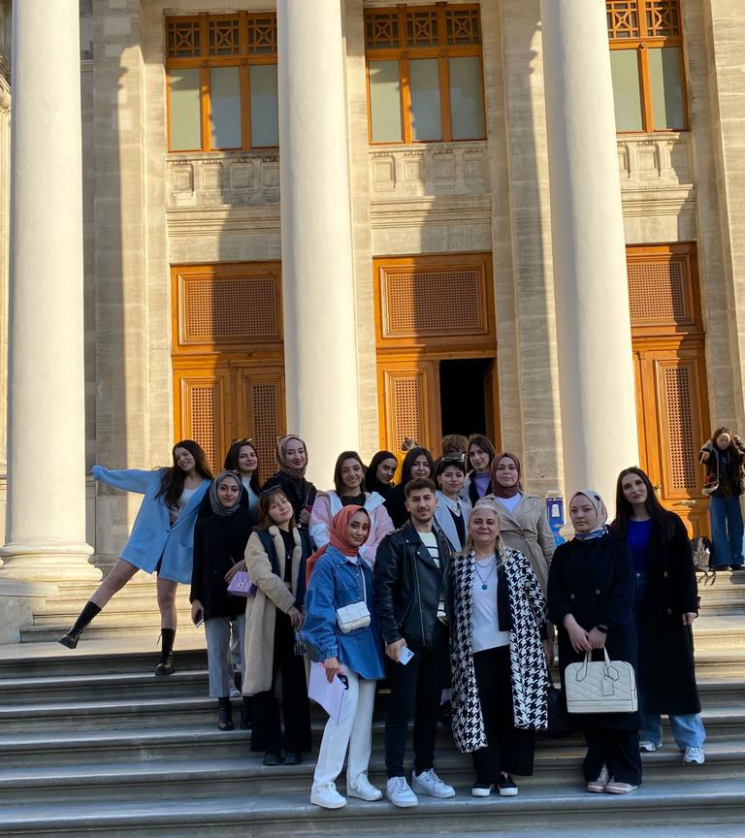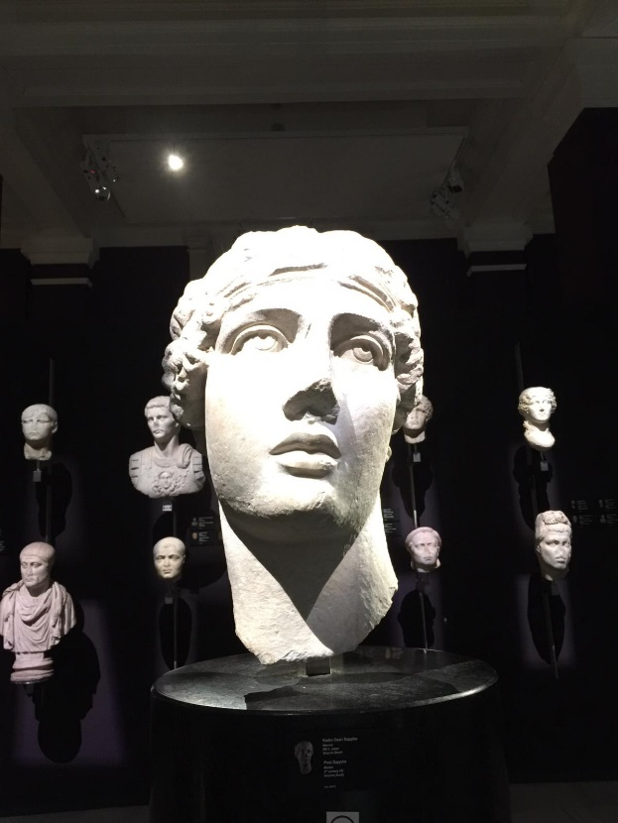
Öğr. Gör. Aycan ÖKTEM Moda Enstelasyonu ve Sanat Yönetimi ders kapsamında bölüm öğrencileriyle İstanbul Arkeoloji Müzesi ziyaretinde inceleme ve uygulamada bulundular.

22 MART 2023
RAMSEY PANTOLON KALIBI EĞİTİMİ

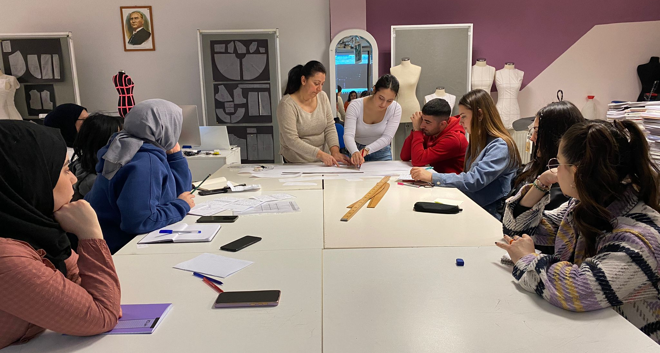

RAMSEY Modelisti Feray SARIKÇI Üniversitemize gelerek Öğr. Gör. Esra KAYA ve bölüm öğrencilerine Temel Erkek Pantolon Kalıbı Eğitimi verdiler.

24 MART 2023
ESMAÜL-HÜSNA SERGİSİ

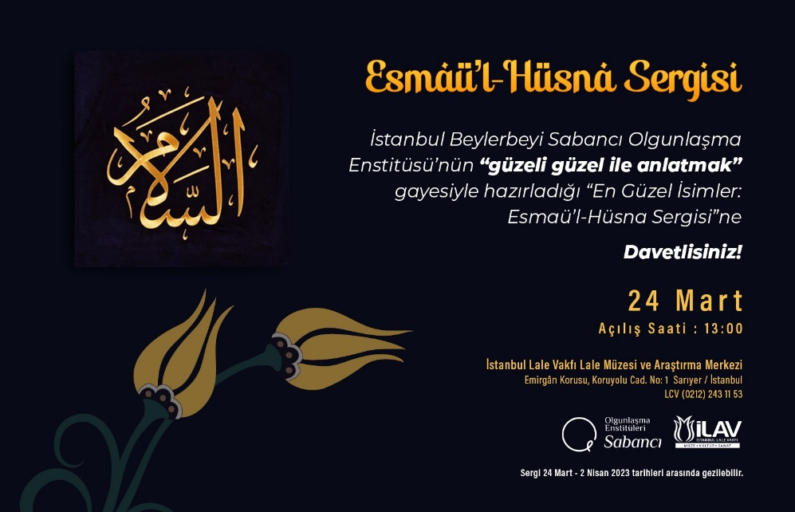

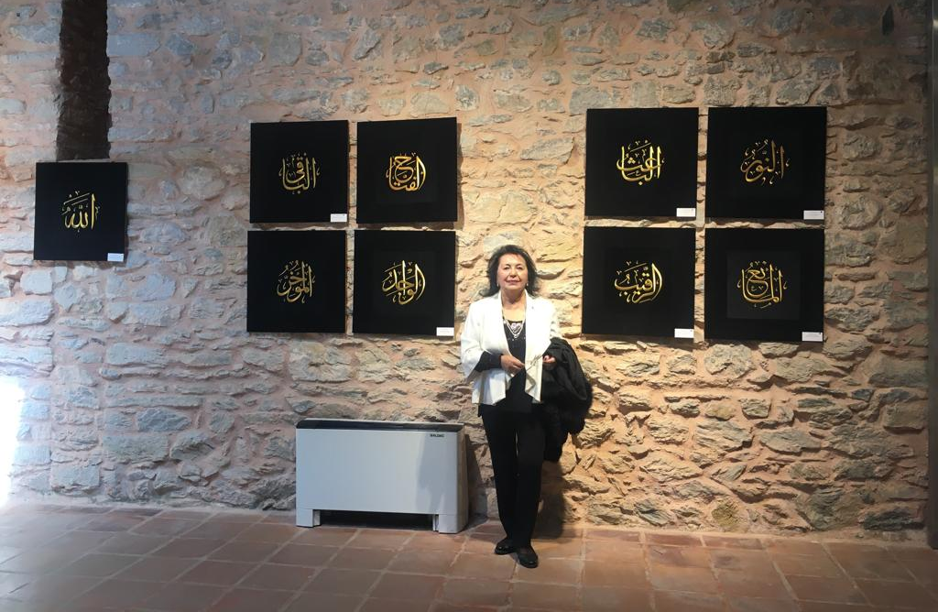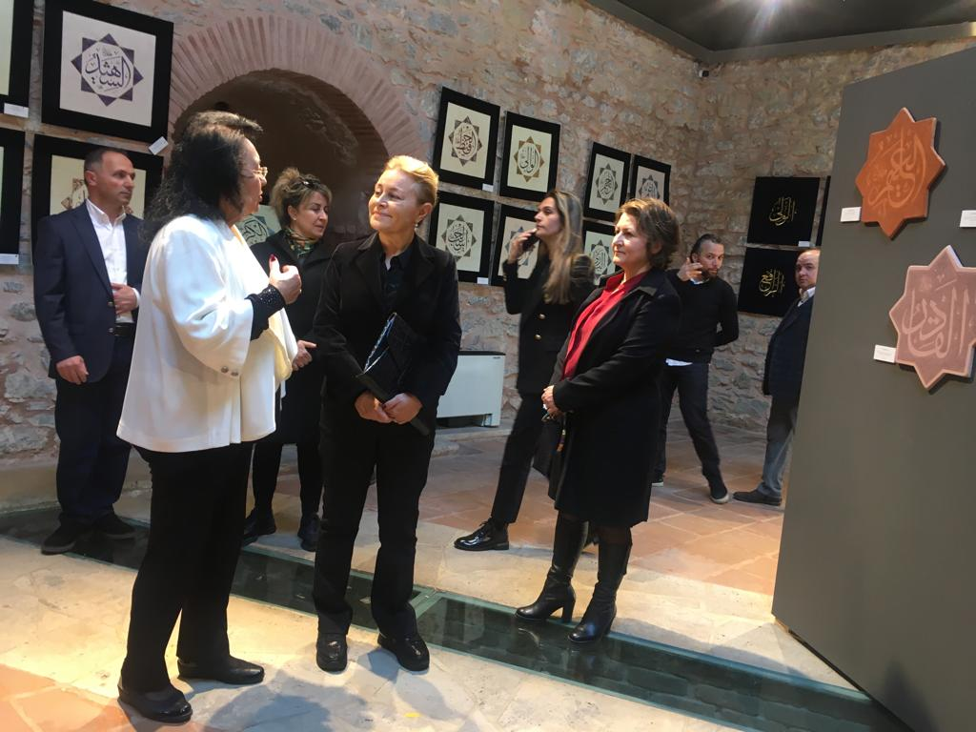
Moda Tasarım Program Başkanı Öğr. Gör. Nihal BOLKOL İstanbul Lale Vakfı Lale Müzesi ve Araştırma Merkezinde Yapılmış BEYLERBEYİ SABANCI OLGUNLAŞMA ENSTİTÜSÜ tarafında hazırlanmış olan el nakışı,sermaik ve çizimle olan Olan Esmaül-Hüsna tabloları incelendi. Sayın Demet SABANCI ile de görüştüler.

24 MART 2023
ESMAÜL-HÜSNA SERGİSİ
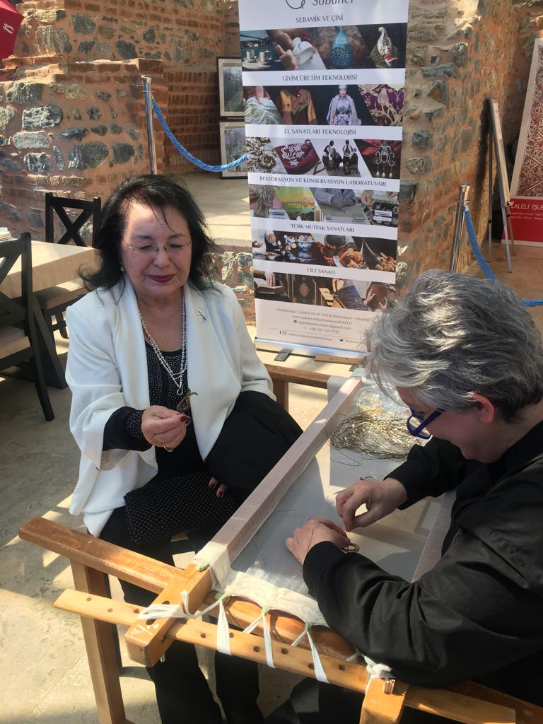
Moda Tasarım Program Başkanı Öğr. Gör. Nihal BOLKOL BEYLERBEYİ SABANCI OLGUNLAŞMA ENSTİTÜSÜ WORKSHOP yapılan MARAŞİŞİ Tekniğini izlediler.

29 MART 2023
PERA MÜZESİ GEZİSİ
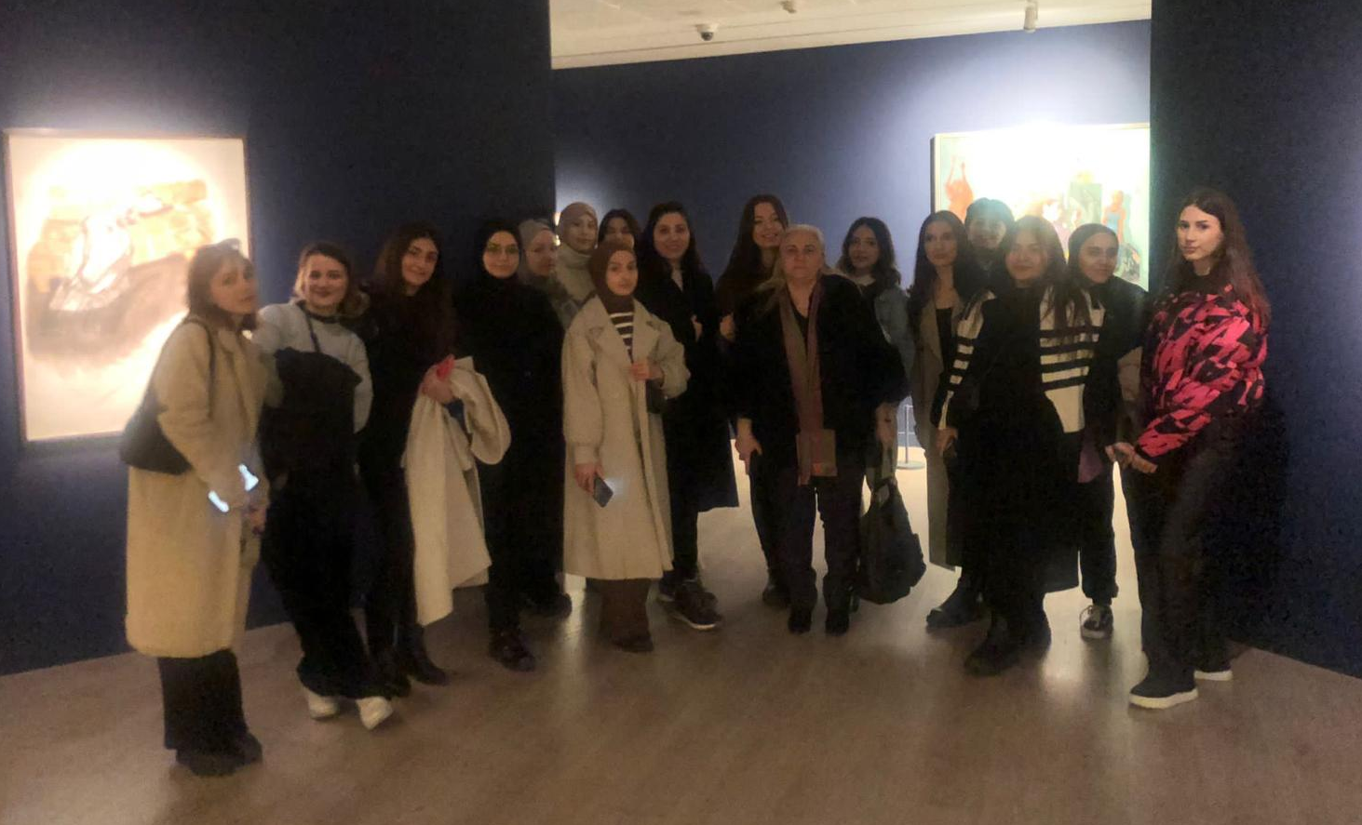
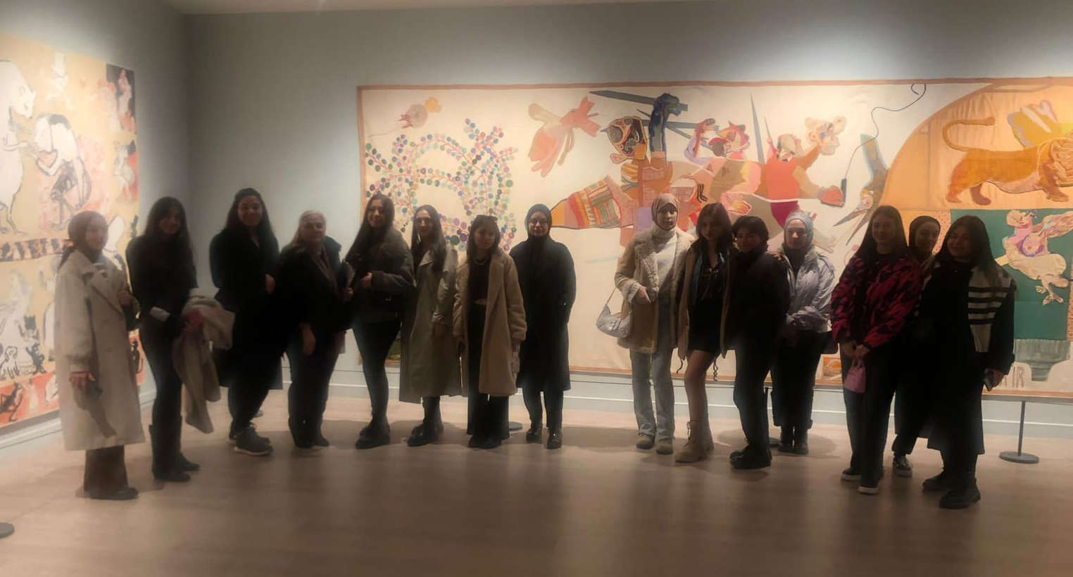
Öğr. Gör. Aycan ÖKTEM Moda Enstelasyonu ve Sanat Yönetimi ders kapsamında bölüm öğrencileriyle Pera Müzesi ziyaretinde inceleme ve uygulamada bulundular.

